第 2 章 热学的发展

2.8 气体动理论的发展
气体动理论（简称动理论）是热学的一种微观理论，它是以分子的运动来解释物质的 宏观热性质。它根据的是两个基本概念：一个是物质由大量分子和原子组成；另一个是热现象是这些分子无规则运动的一种表现形式。
这两个基本概念的起源可以追溯到 17 世纪，甚至在古希腊的自然哲学家那里也可以找到思想萌芽。古代自然哲学家们往往用朴素的原子假说来解释物质世界。公元前 6 世纪时，泰勒斯（Thales，公元前 625（？）—前 547（？））就假想自然界的物质全是由水和水变成的各种物质组成，例如：土是水凝固而成；空气是水稀释而成；火则是由空气受热而成。赫拉克利特（Heraclitus）则以土、气、火、水作为物质组成的四种元素。后来，德漠克利特（Democritus，公元前 460—前 371）认为物质皆由各种不同的微粒组成。

2.8.1 早期的动理论
动理论的兴起，与原子论的复活有密切联系。1658 年伽桑狄（Gassendi）提出物质是由分子构成的，他假设分子能向各个方向运动，并由此出发解释气、液、固三种物质状态。玻意耳在 1662 年从实验中得到了气体定律，他对动理论的贡献主要是引入了压强的概念，还提出了关于空气弹性的定性理论。他把气体粒子比作固定在弹簧上的小球，用空气的弹性解释气体的压缩和膨胀，从而定性地说明了气体的性质。牛顿对玻意耳定律也作过类似的说明，认为气体压强与体积成反比的原因是由于气体粒子对周围的粒子有斥力，而斥力的大小与距离成反比。胡克则把气体压力归因于气体分子与器壁的碰撞。
由此可见，17 世纪已经产生了动理论的基本概念，能够定性地解释一些热学现象。但是在 18 世纪和 19 世纪初，由于热质说的兴盛，动理论受到压抑，发展的进程甚为缓慢。
最早对热是一种运动提出确定数量关系的是瑞士人赫曼（J.Hermann，1678—1733）。1716 年他提出一个理论，认为：“成分相同的物体中的热是热体的密度和它所含粒子的乱运动的平方以复杂的比例关系组成。”所谓“乱运动”指的是分子作乱运动的平均速率，所谓“热”指的是压强。他的观念可以表述为一个公式
p = Kρ$\overline{v}$²
其中 p 为压强，$\overline{v}$ 为分子平均速率，ρ 为密度，K 为一取决于物体特性的常数。
第一位接近真正的气体动理论的是瑞士著名数学家欧拉。1729 年，他发展了笛卡儿的学说，把空气想像成是由堆积在一起的旋转球形分子构成。他假设在任一给定温度下，所有空气和水的粒子旋转运动的线速率都相同，由此推出状态方程
p ≈ $\frac{1}{3}$ρv²
他得到 p 与 ρ 的正比关系，解释了玻意耳定律，并粗略计算出分子速率 v = 477 米/秒。尽管欧拉的分子运动图像有别于现代对气体的认识，但他的结果仍可看成是取得了初步的成功。
另一位瑞士数学家 D.伯努利对动理论也做了重要贡献。他在 1738 年发表的《水力学》一书中，有专门的篇幅用于讨论分子运动，并从分子运动推导出了压强公式，得到了比玻意耳定律更普遍的公式。
D.伯努利首先考虑在圆柱体容器中密封有无数的微小粒子（图 2 – 35），这些粒子在运动中碰撞到活塞，对活塞产生一个力。他假设粒子碰前和碰后都具有相同的速度。他分析：“当活塞 EF 移到 ef 时，由于两方面原因它受到流体的力将会更大：一方面是由于空间缩小，（单位空间的）粒子数按比例变得更大；另一方面因为每个给定的粒子碰撞得更频繁。……粒子间的距离越短，碰撞发生得越频繁。……显然，碰撞次数反比于粒子表面之间的平均距离。”
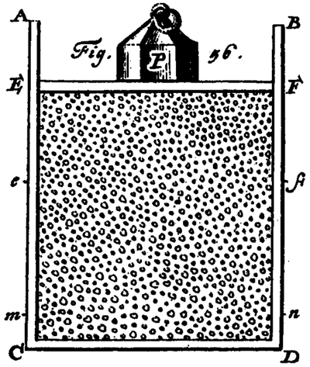
图 2 – 35 D.伯努利讨论动理论用图
为了计算第一种原因带来的影响，伯努利考虑粒子似乎都是静止的。若取 EC = 1，eC = S。活塞从 EF 移到 ef 时，其高度由 1 减至 S。考虑到粒子均匀分布，三个垂直方向粒子数因此各增 1/S^{1/3} 倍，那么接近活塞处的粒子数应由 n 增至 n/S^{2/3}。他认为粒子是直径为 d 的球体，初始平均距离为 D，则粒子表面之间的平均距离为 D − d。活塞落下后，粒子间的平均距离为 DS^{1/3}，所以表面之间的平均距离为 DS^{1/3} − d。
假定压强与接触到活塞表面的粒子数成正比，与平衡距离成反比，伯努利求得压缩前后压强之比为
$\frac{p0}{p}$= S^{2/3}·$\frac{DS1/3}{D − d}$
接着，伯努利又作了一个假设：如果活塞上荷重 P 无限加大，则活塞必降到使所有粒子都互相接触，这个位置为 m，n，设此时的体积缩减为原来的 α 倍，则 $\frac{D}{d}$= α^{− 1/3}。。于是，压缩后与压缩前的压缩比为
$\frac{p0}{p}$= $\frac{1 − α1/3}{S − α1/3S2/3}$
这是一个普遍结论。然后，伯努利作了如下推论：
（a）如果 α = 0，即粒子不占体积，。这正是玻意耳定律。
（b）如果能从极密的空气中用实验确定玻意耳定律的偏差，就可以测出系数 α。不过，实验必须施加极大的压力，测量要非常精确，并需注意保持温度不变。
可见，D.伯努利早在 1738 年就注意到要修正玻意耳定律，比范德瓦耳斯早 150 年之久。遗憾的是，D.伯努利的理论被人们忽视了整整一个世纪。
继 D.伯努利之后，俄国人罗蒙诺索夫（М.В.Ломоносов，1711—1765）在 1746 年写的《关于热和冷原因的思索》和 1748 年写的《试拟建立空气弹力的理论》两篇论文里，论证了热的本质在于运动，讨论了气体的性质，阐述了气体分子无规则运动的思想，并肯定了运动守恒定理在热学现象中的应用。
此外，瑞士的德鲁克（J.A.Deluc，1727—1817）和里萨奇（G.L.Lesage，1724—1803），意大利的维斯柯维基（R.Boscovich，1711—1787）都曾致力于动理论。维斯柯维基是 18 世纪突出的思想家之一，他提出过分子斥力模型。
19 世纪上半叶，动理论续有进展，值得提到的是如下几位：
1816 年，英国的赫拉帕斯（J.Herapath，1790—1868）向皇家学会提出自己的分子动理论。他明确地提出温度取决于分子速度的思想，并对物态变化、扩散、声音的传播等现象作出定量解释，但是权威们认为他的论文太近于遐想，拒绝发表。
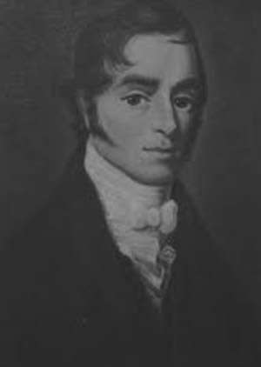
图 2 – 36 赫拉帕斯
1846年，苏格兰的瓦特斯顿（J.J.Waterston，1811—1883）提出混合气体中不同比重的气体，所有分子的 mv² 的平均值应相同。这大概是能量均分原理的最早说法。
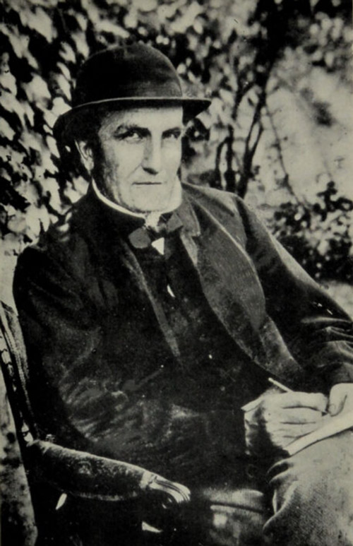
图 2 – 37 瓦特斯顿
焦耳在 1847—1848 年也曾发表过两篇关于动理论的演讲。他指出，热是分子运动的动能或分子间相互作用的能量。他还求出了气体分子的运动速率，据此计算出气体的比热，并与实验结果进行了比较。焦耳的文章发表在一份不知名的杂志上，因此很少为人所知，对动理论的复活影响不大。

2.8.2 动理论的复活
热质说衰落后，动理论取而代之，于是就创造了一个对动理论复活很有利的形势，因为人们自然地就会想到，既然热和机械功有当量关系，可以相互转变，热就应该与物体各组成部分的运动有确定关系。正因为这个原因，在建立热力学上做过重大贡献的实验物理学家焦耳和理论物理学家克劳修斯都分别提出了自己对分子运动的看法和有关理论。可见，动理论在 19 世纪中叶紧跟着热力学第一定律、第二定律的提出而得到发展，有其必然的逻辑联系。
通常都把动理论的复活，归功于德国化学家克里尼希（A.K.Krӧig，1822—1879），他激发了克劳修斯和麦克斯韦进一步发展这个理论。1856 年克里尼希在《物理学年鉴》上发表了一篇短文，题为《气体理论的特征》，这篇论文虽然没有什么新的观点，也不完全正确，但却有相当影响。这是因为当时克里尼希是知名的科学家，柏林高等工业大学的教授，《物理学进展》的主编。他在柏林物理学会很有声望。他的论文正好发表于热力学第一定律建立之后不久，因此很受科学界的注意。
克里尼希的方法跟 D.伯努利和赫拉帕斯没有实质上的差别。他从最简单的完全弹性球假设出发，假设这些弹性球沿三个相互垂直方向均等地以同一速率运动，他写道：
“假想有一个匣子，取自绝对弹性的材料，里面有许多绝对弹性球，如果静止下来，这些小球只占匣子容量的极小一部分。令匣子猛烈摇晃，于是小球都运动起来了。如果匣子重归静止，小球将维持运动。在小球之间以及小球与器壁间的每次撞击之后，小球的运动方向和速率都要改变。容器中气体的原子就像这些小球一样地行动。”
“气体的原子并不是围绕平衡位置振动，而是以恒速沿直线运动，直到碰上气体的另一个原子或固态（液态）的边界。特别是两个互相不接触的气体原子，它们之间不会产生相互排斥力。”
“与气体的原子相反，即使最平的器壁也要看成是很粗糙的。结果，每个气体原子的路程必定极不规则，以至于无法计算。”
克里尼希接着提到概率理论，“靠概率理论的定律，我们就可以用完全规则性代替完全不规则性。”不过，他实际上并未用上概率理论。
克里尼希根据分子动量的改变推出公式 p = nmc²/V，其中 V 为体积，n 为分子数，m 与 c 为分子的质量和速度。然后，他假设绝对温度相当于 mc²，这样就把自己的公式等同于玻意耳和盖-吕萨克定律，他研究了重力对气体的作用，证明在容器上下不同的高度应有压强差，这个压强差与温度无关。
克里尼希粗略地讨论了气体分子速度和比热问题，他指出：氢气要比更重的气体，如氧扩散得更快。他还对气体向真空膨胀温度不变，膨胀时气体推动活塞后会变冷，受压缩则气体会变热等现象作出了解释。不过，他没有提到这些方面的实验。
他的工作可以说是早期动理论的结束，因为到此为止，动理论充其量也只能推证理想气体状态方程，定性解释扩散和比热。要作进一步研究，靠完全弹性球的假设已经满足不了需要，必然需要进一步考虑分子速度的统计分布和分子间的作用力。从这一点来看，克劳修斯和麦克斯韦才是动理论真正的奠基人。

2.8.3 克劳修斯对动理论的贡献
早在 1850 年，当克劳修斯初次发表热力学论文时，他就设想可以把热和功的相当性以热作为一种分子运动的形式体现出来。在谈到焦耳的摩擦生热实验之后，他写道：“热不是物质，而是包含在物体最小成分的运动之中。”
1855 年，克劳修斯被任命为瑞士苏尼克市爱根诺西塞（Eidgenӧssiche）工业大学物理学教授，使他有机会来到数学之邦的瑞士。不久克里尼希的文章发表，促使他在 1857 年对动理论作了全面的论述，明确提出在动理论中应该应用统计概念。其实，他的见解在读到克里尼希论文之前就已形成。
克劳修斯对动理论主要有以下几方面的贡献：
（a）明确引进了统计思想；
（b）引进平均自由路程概念；
（c）提出“维里理论”，这个理论后来对推导真实气体的状态方程很有用。不过，他自己并没有用之于真实气体，他原来的目的是要为热力学定律找到普遍的力学基础；
（d）更严格地推导了理想气体状态方程，得到：$\frac{3}{2}$pV = $\frac{1}{2}$nmu²，此式右端表示分子平动动能的总和。克劳修斯由此推算出气体分子的平均速度为
u = 485$\sqrt{\frac{T}{273ρ}}$（米/秒）
其中 T 为绝对温度，ρ 为气体密度。对于氧，u = 461 米/秒；对于氮，u = 492 米/秒；对于氢，u = 1844米/秒（温度为融冰点）；
（e）根据上述方程确定气体中平均动能 K 和总动能 H 的比值，例如，简单气体的 $\frac{K}{H}$= 0.631 5。从而判定气体分子除了平动动能以外，还有其他形式的能量。下面我们介绍克劳修斯是怎样引出平均自由路程这个概念的。
1858 年克劳修斯发表《气体分子的平均自由路程》一文，是为了回答德国物理学家布斯-巴罗特（C.H.D.Buys-Ballot）对动理论的责难。布斯-巴罗特在 1858 年 2 月号的《物理学年鉴》上发表题为《论我们称之为热和电的那种运动的性质》的文章。他提问道：既然分子运动速率很大，每秒达几百米，为什么实际观察到的气体扩散和气体混合的速率比这个速率小得多？他写道：“为什么烟尘在室内停留于不动的空气中这样长的时间？”“如果硫化氢或氯气在房子的一角生成，需好几分钟后在另一角才能嗅到，可是分子在 1 秒钟内早该沿房子飞行好几个来回了。”
克劳修斯针对布斯-巴罗特的质疑进行了研究，他试图根据真实气体中分子之间作用力不能略去不计这一假设作出说明，在推算过程中引出了平均自由路程的概念。他的思路是：设分子间相距较远时有吸力，相距较近时有斥力，于是就可以规定某一距离 ρ，在这个距离上吸力与斥力平衡；也就是说，在碰撞中两个分子的重心相距不会少于 ρ，ρ 就叫“作用球半径”。克劳修斯提出这样一个问题：“分子在进入另一分子的作用球前平均走多远？”他断言，如果所有其他分子相对于某一个分子都处于静止的话，则分子的平均路程将会比其他分子以同一速率向所有方向运动时大。这两种情况的平均路程大约 $\frac{1}{4}$∶1。克劳休斯先假定所有其他分子均处于静止，再作如下推导：
他将气体可能达到的整个空间沿垂直于该分子运动方向平行地分隔为许多层，若分子自由通过厚度为 1 的一层空间的概率是 e^{−α}，则未遇其他分子作用球而自由通过厚度为 x 这一层空间的概率应是 W = e^{−αx}，其中 α 是与作用球面积有关的待定正数。
对于非常薄的一层，厚度 δ ≪ 1，其概率为
W_{δ} = e^{−αx} ≈ 1 – αδ （2 – 4）
α 的求法如下：考虑含有 n 个分子，分子平均中心距为 λ，取厚度为 λ 的一层。假设这些分子排列成两维的方阵，则方阵总面积为 nλ²，作用球的面积为 nπρ²，作用球面积所占比例为 πρ/λ²，对厚度为 δ 的一层，这个面积比应乘以 δ/λ，即 πρ²δ/λ³。
由于分子穿过某一层空间而未受碰撞的概率 W_{δ} 正好等于作用球未复盖面积所占的比例，所以
W_{δ} = 1 − （πρ²δ/λ³）
与式（2 – 4）比较，可得
α = πρ²/λ³
所以穿过厚度为 x 的空间的概率为
W = $e^{-(πρ^{2}/λ^{3})x}$ （2 – 5）
然后，克劳修斯推导分子与作用球相遇前所经路程的平均值，这也就是平均自由路程。
他考虑 N 个分子从一个方向穿过空间，则由（2 – 5）式知，自由穿过 x 厚度的分子数为 ${Ne}^{-(πρ^{2}/λ^{3})x}$，那么，穿过厚度为（x + dx）层的分子数为：
$${Ne}^{-(πρ^{2}/λ^{3})(x+dx)}≈{Ne}^{-(πρ^{2}/λ^{3})x}∙\left(1-\frac{πρ^{2}}{λ^{3}}\right)dx$$
于是，在 x 与（x + dx）之间遇上作用球的分子数，也即停留在这一层上的分子数就是以上两者的差值，即
$${Ne}^{-(πρ^{2}/λ^{3})x}∙\left(\frac{πρ^{2}}{λ^{3}}\right)dx$$
如果忽略无穷小的差别，这些分子经过的路程可以看作是 x，所以这些分子与其经过路程的乘积是
$${Ne}^{-(πρ^{2}/λ^{3})x}∙\left(\frac{πρ^{2}}{λ^{3}}\right)xdx$$
求出所有 dx 层的上述乘积的总和，即从 x = 0 到 x = ∞ 积分，得
$$\int_{0}^{∞}{{Ne}^{-(πρ^{2}/λ^{3})x}∙\left(\frac{πρ^{2}}{λ^{3}}\right)} xdx=N\frac{λ^{3}}{πρ^{2}}$$
上述结果再除以分子数 N，即得平均（自由）路程
$\frac{λ3}{πρ2}$ （2 – 6）
（2 – 6）式只是一个分子运动而其他所有分子静止的情况。若其他分子以同样速率运动，前面已提到这时平均路程应将（2 – 6）式乘以系数 3/4，得
l = $\frac{3}{4}$·$\frac{λ3}{πρ2}$ （2 – 7）
这就是克劳修斯在 1857 年用独特的方法推出的平均自由路程公式。他将（2 – 7）式变换形式，得
$\frac{l}{ρ}$= $\frac{λ3}{\frac{4}{3} πρ3}$
于是得到一个简单的规律：“分子的平均自由路程与作用球半径之比，等于气体所占整个空间与分子作用球实际充满空间之比。”这一规律后来被范德瓦耳斯（Johannes Diderik Van der Waals，1837—1923）用来推导真实气体状态方程中的体积改正项。
克劳修斯虽然提出了分子速率的无规分布的概念，但是实际上并没有考虑分子速率的分布，而是按平均速率计算，所以结果并不完全正确。进一步的发展就要由麦克斯韦和玻尔兹曼来解决了。
克劳修斯这种求平均值的方法后来在粒子碰撞问题上计算粒子散射概率有重要应用。

2.8.4 范德瓦耳斯方程的建立
经过克劳修斯等人的努力，动理论逐步形成为一门有严密体系的精确科学。与此同时，实验也越做越精。人们发现绝大多数气体的行为与理想气体的性质不符。1847 年勒尼奥（Henri Victor Regnault，1810—1878）做了大量实验，证明除了氢以外，没有一种气体严格遵守玻意耳定律，这些气体的膨胀系数都会随压强增大而变大。1852 年焦耳和 W.汤姆孙合作做了多孔塞实验，发现实际气体在膨胀过程中内能会发生变化，证明分子之间有作用力存在。1863 年安德纽斯的 CO₂ 等温线（图 2 – 30）说明 CO₂ 气体存在一个临界温度 31.3℃，高于这个温度无论如何也无法使气体液化。1871 年 J.汤姆孙（James Thomson，1822—1892）对气液两态问题提出了新的见解，他对安德纽斯的实验结果做了补充，认为在临界温度以下气液两态应有连续性的过渡，并且提出一个“～”形的等温线。不过他既没作定量计算也没有用分子理论加以解释。
他们的研究为荷兰物理学家范德瓦耳斯在其博士论文中提出新的气体状态方程奠定了基础。
在范德瓦耳斯之前，早在 18 世纪 D.伯努利就曾提出过应在理想气体状态方程的体积因子中引进改正项 b，即
p(V – b) = RT
b 代表分子自身所占的体积。1863 年黑恩（Hirn）用 (p + ϕ )(V – b) = RT 表示状态方程。他已经意识到 ϕ 是体积的函数，并且认为，对于液体，ϕ 远大于 p。他们的工作对范德瓦耳斯都很有启示。
范德瓦耳斯在他的博士论文中首先讨论了压强的修正，他写道：
“我们在研究任一粒子受力时，只需考虑以它为中心的一极小半径的球内的其他粒子，这个球称为‘作用球’，距离大于球半径的作用力即不可察觉。”“……（如果密度处处均匀），取作用球时如不包括边界，所有各点均应处于平衡，……只有边界上厚度是作用球半径的一层内的粒子会受到指向内侧的作用力……”。“考虑在边界层内有一无限薄（壁）的圆柱，并假想在这一层下物体内部的一块空间，这个空间里包含对薄圆柱有吸力的每个分子。如果在此空间内有一个分子处于静止，那么我们需要知道力的规律以便估计它对圆柱的吸力；但如分子处于运动之中，并且能同样占领空间的任何部分，则上述（估计吸力的）困难就大体上不存在了，我们可以把分子施加的吸力看成是它在空间各个不同位置的平均值。对这一空间内同时存在的第二个分子也可作类似处理。简言之，上述空间的物质所施加的吸力正比于物质之量，或正比于其密度。这同样适用于圆柱内被吸引的分子，所以吸力与密度平方成正比，或与体积的平方成反比。”于是范德瓦耳斯把状态方程写成
(p + $\frac{a}{V2}$)(V – b) = RT
范德瓦耳斯进一步研究 b 与分子体积的关系。在那篇博士论文中他写道：
“起初我认为外部体积和分子所占体积之差就是分子运动的空间，但进一步考虑我相信能够证明，当物质聚集到一定程度以后，外部体积必须减去分子体积的 4 倍，越是聚集，必须减去的值是分子体积越小的倍数。”
4 倍因子是在平均自由路程的基础上推出来的，范德瓦耳斯继续写道：
“……正如一个球投向墙壁，它的自由路程会被看成是运动开始时球中心到墙的距离，其实自由路程是这段距离减去球的半径。所以考虑到分子的直径，自由路程变小了，碰撞次数变大了，于是反抗的压强也就按比例地变大。”
范德瓦耳斯假设分子排成正方体，每个分子可看成是直径为 σ 的球，分子间的平均距离为 λ，根据克劳修斯的推算，如果其余分子均处于静止，则一个单独运动的分子的平均自由路程为 l = $\frac{λ3}{πσ2}$，如果其余分子均以同样速度运动，则平均自由路程应为 l₁ = $\frac{3λ3}{4πσ2}$。
利用这一关系，范德瓦耳斯继续推算分子直径对平均自由路程的影响。他写道：
“……如果所有的碰撞都发生在沿分子中心连线的运动中，则 l₁ 应减去碰撞发生时的中心间距，因为自由路程的始端和末端都必须减去分子直径的一半，故 l₂ = l₁ − σ，或
l₂ = $\frac{λ3 − 4πσ3/3}{\frac{4πσ2}{3}}$；$\frac{l2}{l1}$= $\frac{λ3 − 4πσ3/3}{λ3}$
考虑到 σ/2 是被看成球的分子的半径，nλ³ 等于单位体积，以 v 表示；4πnσ³/3等于分子本身体积的 8 倍，得
$\frac{l2}{l1}$= $\frac{v − 8b1}{v}$
这里 b₁ 是分子的体积。”
范德瓦耳斯进一步考虑，认为 8b₁ 应改为 4b₁，因为上面考虑的碰撞仅限于对心的，因此取平均时，应减去比 σ 小的值。经过推算，范德瓦耳斯导出了 b = 4b₁ 的关系。
范德瓦耳斯方程的提出是动理论发展中的一件大事。它不仅能解释安德纽斯的实验结果及 J.汤姆孙的见解，而且能从常数 a、b 值计算出临界参数，这对“永久气体”液化的理论起了指导作用。这篇论文先是用荷兰文发表，起初影响不大，后由于麦克斯韦注意到了他的论文，并于次年（1874 年）在有国际影响的《自然》杂志上对该文作了热情的述评，于是迅速为世人注意。
1881 年范德瓦耳斯进一步提出“对应态定律”，用临界参数 π = p/p_{c}，ϕ = V/V_{c}，θ = T/T_{c} 表示物质的状态，建立了一个适用于任何流体的普遍方程
= 8θ
尽管这个方程并不十分精确，但对实际工作例如对于早期尝试进行氢、氮的液化仍有一定的指导意义。1910 年范德瓦耳斯由于气体和液体状态方程的工作而获 1910 年诺贝尔物理学奖。
范德瓦耳斯之所以能取得如此突出的成就，并在这一领域产生巨大影响，主要是由于他对分子运动比前人有更明确的概念，他继承并发展了玻意耳、D.伯努利、克劳修斯等人的研究成果，并注意到安德鲁斯等人已经从实验中发现了气液连续的物态变化，这些实验结果为他的工作提供了实践基础。
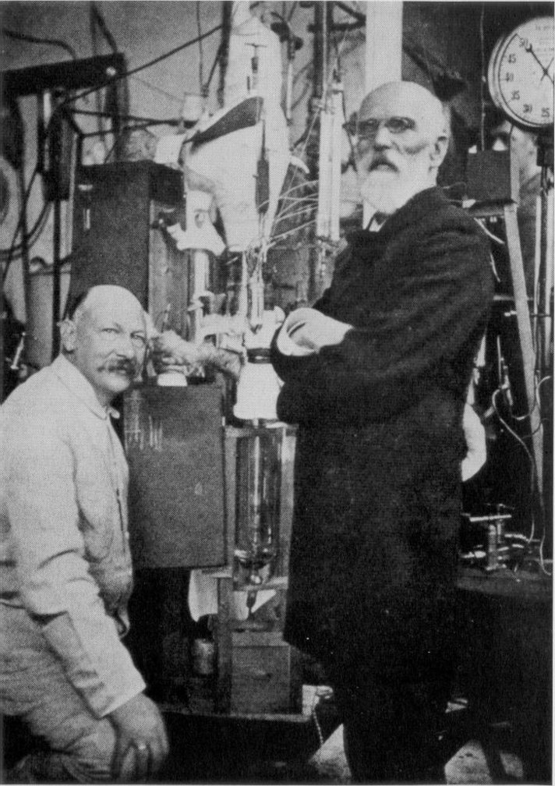
图 2 – 38 范德瓦耳斯（右）和卡麦林-昂纳斯在一起
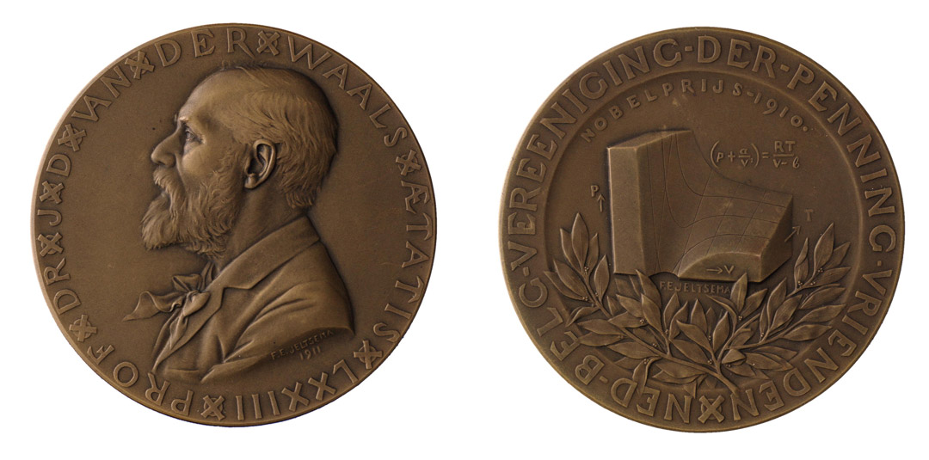
图 2 – 39 范德瓦耳斯奖章
（a）正面
（b）背面

转引自：Truesdall C.Essays in the History of Mechanics.Springer-Verlag，1968.272
转引自：Magie，ed. A Source Book in Physics.McGraw-Hill，1935.249
转引自：Truesdell C.Early Kinetic Theories of Gases.In；Arch，Hist.Exa.Sci.，1975（15）：20
转引自：Brush S，ed. Kinetic Theory，vol，1.Pergamon，1965.177
转引自：Brush S，ed. Kinetic Theory，vol，1.Pergamon，1965.177 ~ 180
以上均转引自：Brush S G.Am.J.Phys，1961（29）：601

